Пензенский государственный университет

Факультет вычислительной техники

Кафедра «Вычислительная техника»

Отчёт

по лабораторной работе №1

по дисциплине «Технологии глубоких нейронных сетей»

на тему: «Установка и настройка среды»

Выполнил: ст.гр.23ВВВ1

Брякин А.А.

Приняли:

д.т.н. доцент Митрохин М.А.

к.т.н. доцент Юрова О.В.

Пенза 2025

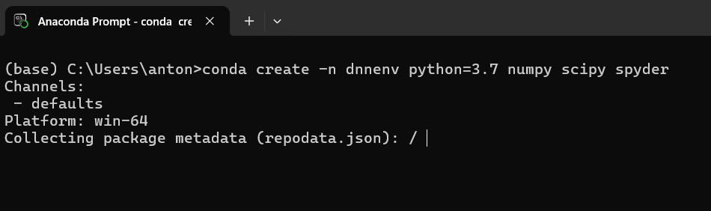

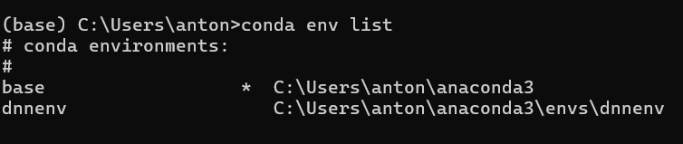

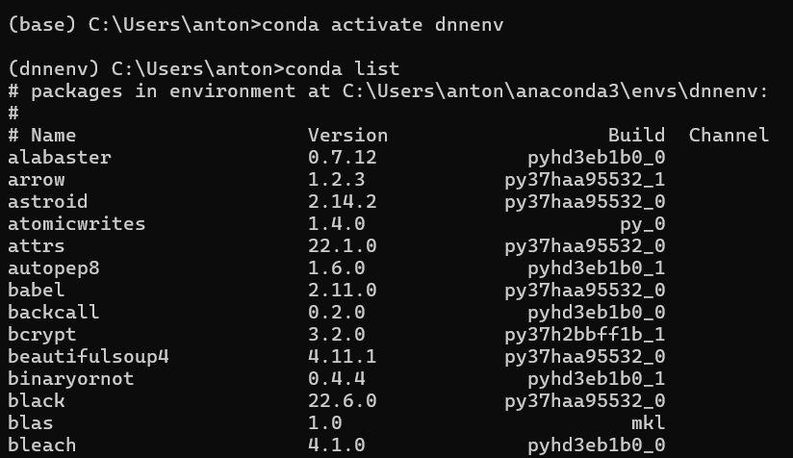

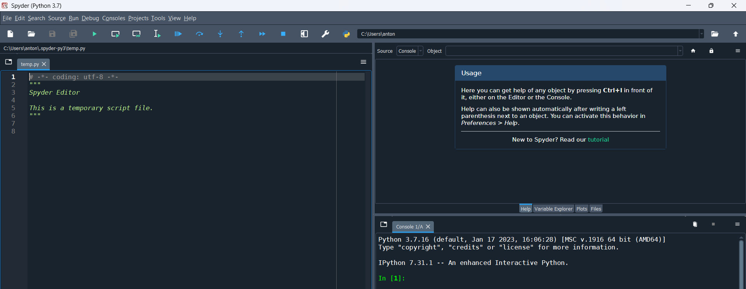

Выполнение задания:

1)

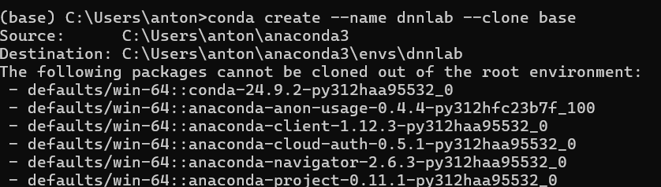

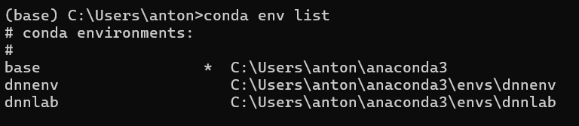

2)

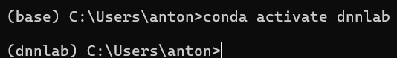

4)

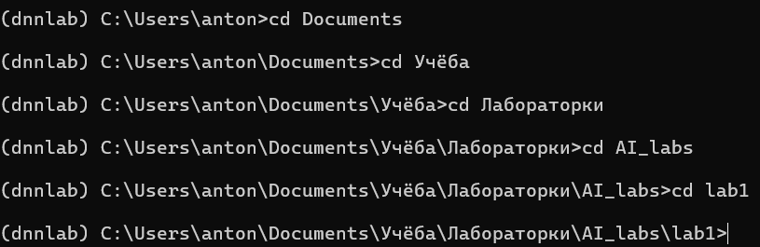

5)

